Projet Web
Rendu Intermédiaire
Mr Antoine DESRIER, Mr Amine HADIR

MAURICE Pierre-Luc, ALLIE François et HODONOU Arsène
23 juin 2026

Figma 3
MCD 3
Interfaces Client-Serveur 3
1. Requêtes GET 3
2. Requêtes POST 6
3. Requêtes PUT 6
4. Requêtes DELETE 6

Figma et Charte graphique
Vous pouvez trouver le figma et la charte graphique au lien suivant : https://www.figma.com/design/oHOtm0epGvjHAGeJs3zY9C/Maquette-Projet-WEB-A3?node-id=0-1&t=xOlQBNfNZO9lNVld-1
Ou avec le QR Code suivant :


MCD
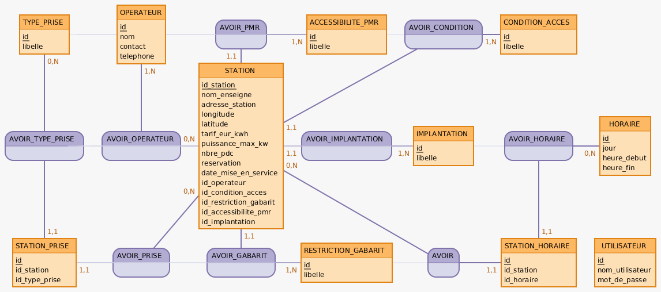

Interfaces Client-Serveur

1. Requêtes GET
php/request.php/station/?col=element_col

reponse:{
id_station : "id",
nom_station : "nom",
adresse_station : "adresse",
longitude : long,
latitude : lat,
tarif_eur_kWh : tarif,
puissance_max_kW : puissance,
nbre_pdc : nbre,
reservation : res,
dates_mise_en_service : date,
id_operateur : id,
id_condition_acces : id,
id_restriction_gabarit : id,
id_accessibilite_pmr : id,
id_implantation : id
}

php/request.php/accessibilite_pmr/?id=id_accessibilite_pmr
reponse:{
id_accessibilite : id,
libelle : "value"
}

php/request.php/operateur/?id=id_operateur

reponse:{
id_opreateur : id,
nom_operateur : "nom",
contact : "contact",
telephone : "telephone"
}

php/request.php/implantation/?id=id_implantation

reponse:{
id_implantation : id,
libelle : "value"
}

php/request.php/restriction_gabarit/?id=id_gabarit

reponse:{
id_gabarit : id,
libelle : "value"
}

php/request.php/condition_acces/?id=id_condition_acces

reponse:{
id_condition_acces : id,
libelle : "value"
}

php/request.php/station_horaire/?id=id_station

reponse : {
id_station_horaire : id,
id_station : id,
id_horaire : id
}

php/request.php/horaire/?id=id_horaire

reponse:{
id_horaire : id,
jour : "jour",
heure_debut : heure,
heure_fin : heure
}

php/request.php/station_prise/?id=id_station

reponse:{
id_station_prise : id,
id_station : id,
id_prise : id
}

php/request.php/type_prise/?id=id_prise

reponse:{
id_prise : id,
libelle : "value"
}

php/request.php/utilisateur/?user_name=nom_utilisateur

reponse:{
id_utilisateur : id,
nom_utilisateur : "nom",
mot_de_passe : "mdp"
}

2. Requêtes POST
php/post.php/?table_name=table_name&content={col:col_content,...}

reponse:{
id : id
}

3. Requêtes PUT
php/put.php/?table_name=table_name&content_to_modify={col:content,...}

reponse:{
id :id
}

4. Requêtes DELETE
php/delete.php/?table_name=table_name&id=id_to_delete

reponse{
succes : bool
}

